Estadísticas Pokémon



En este proyecto entrenarás a tu ordenador para predecir el tipo de Pokémon basado en sus estadísticas, como la altura y sus habilidades de lucha.

Creative Commons LicenceEsta hoja de trabajo está bajo una licencia de Creative Commons Attribution Non-Commercial Share-Alike License

http://creativecommons.org/licenses/by-nc-sa/4.0/

Este es Pikachu.

Pikachu es unPokémon de tipo **eléctrico**.

Hay muchos tipos diferentes de Pokémon.

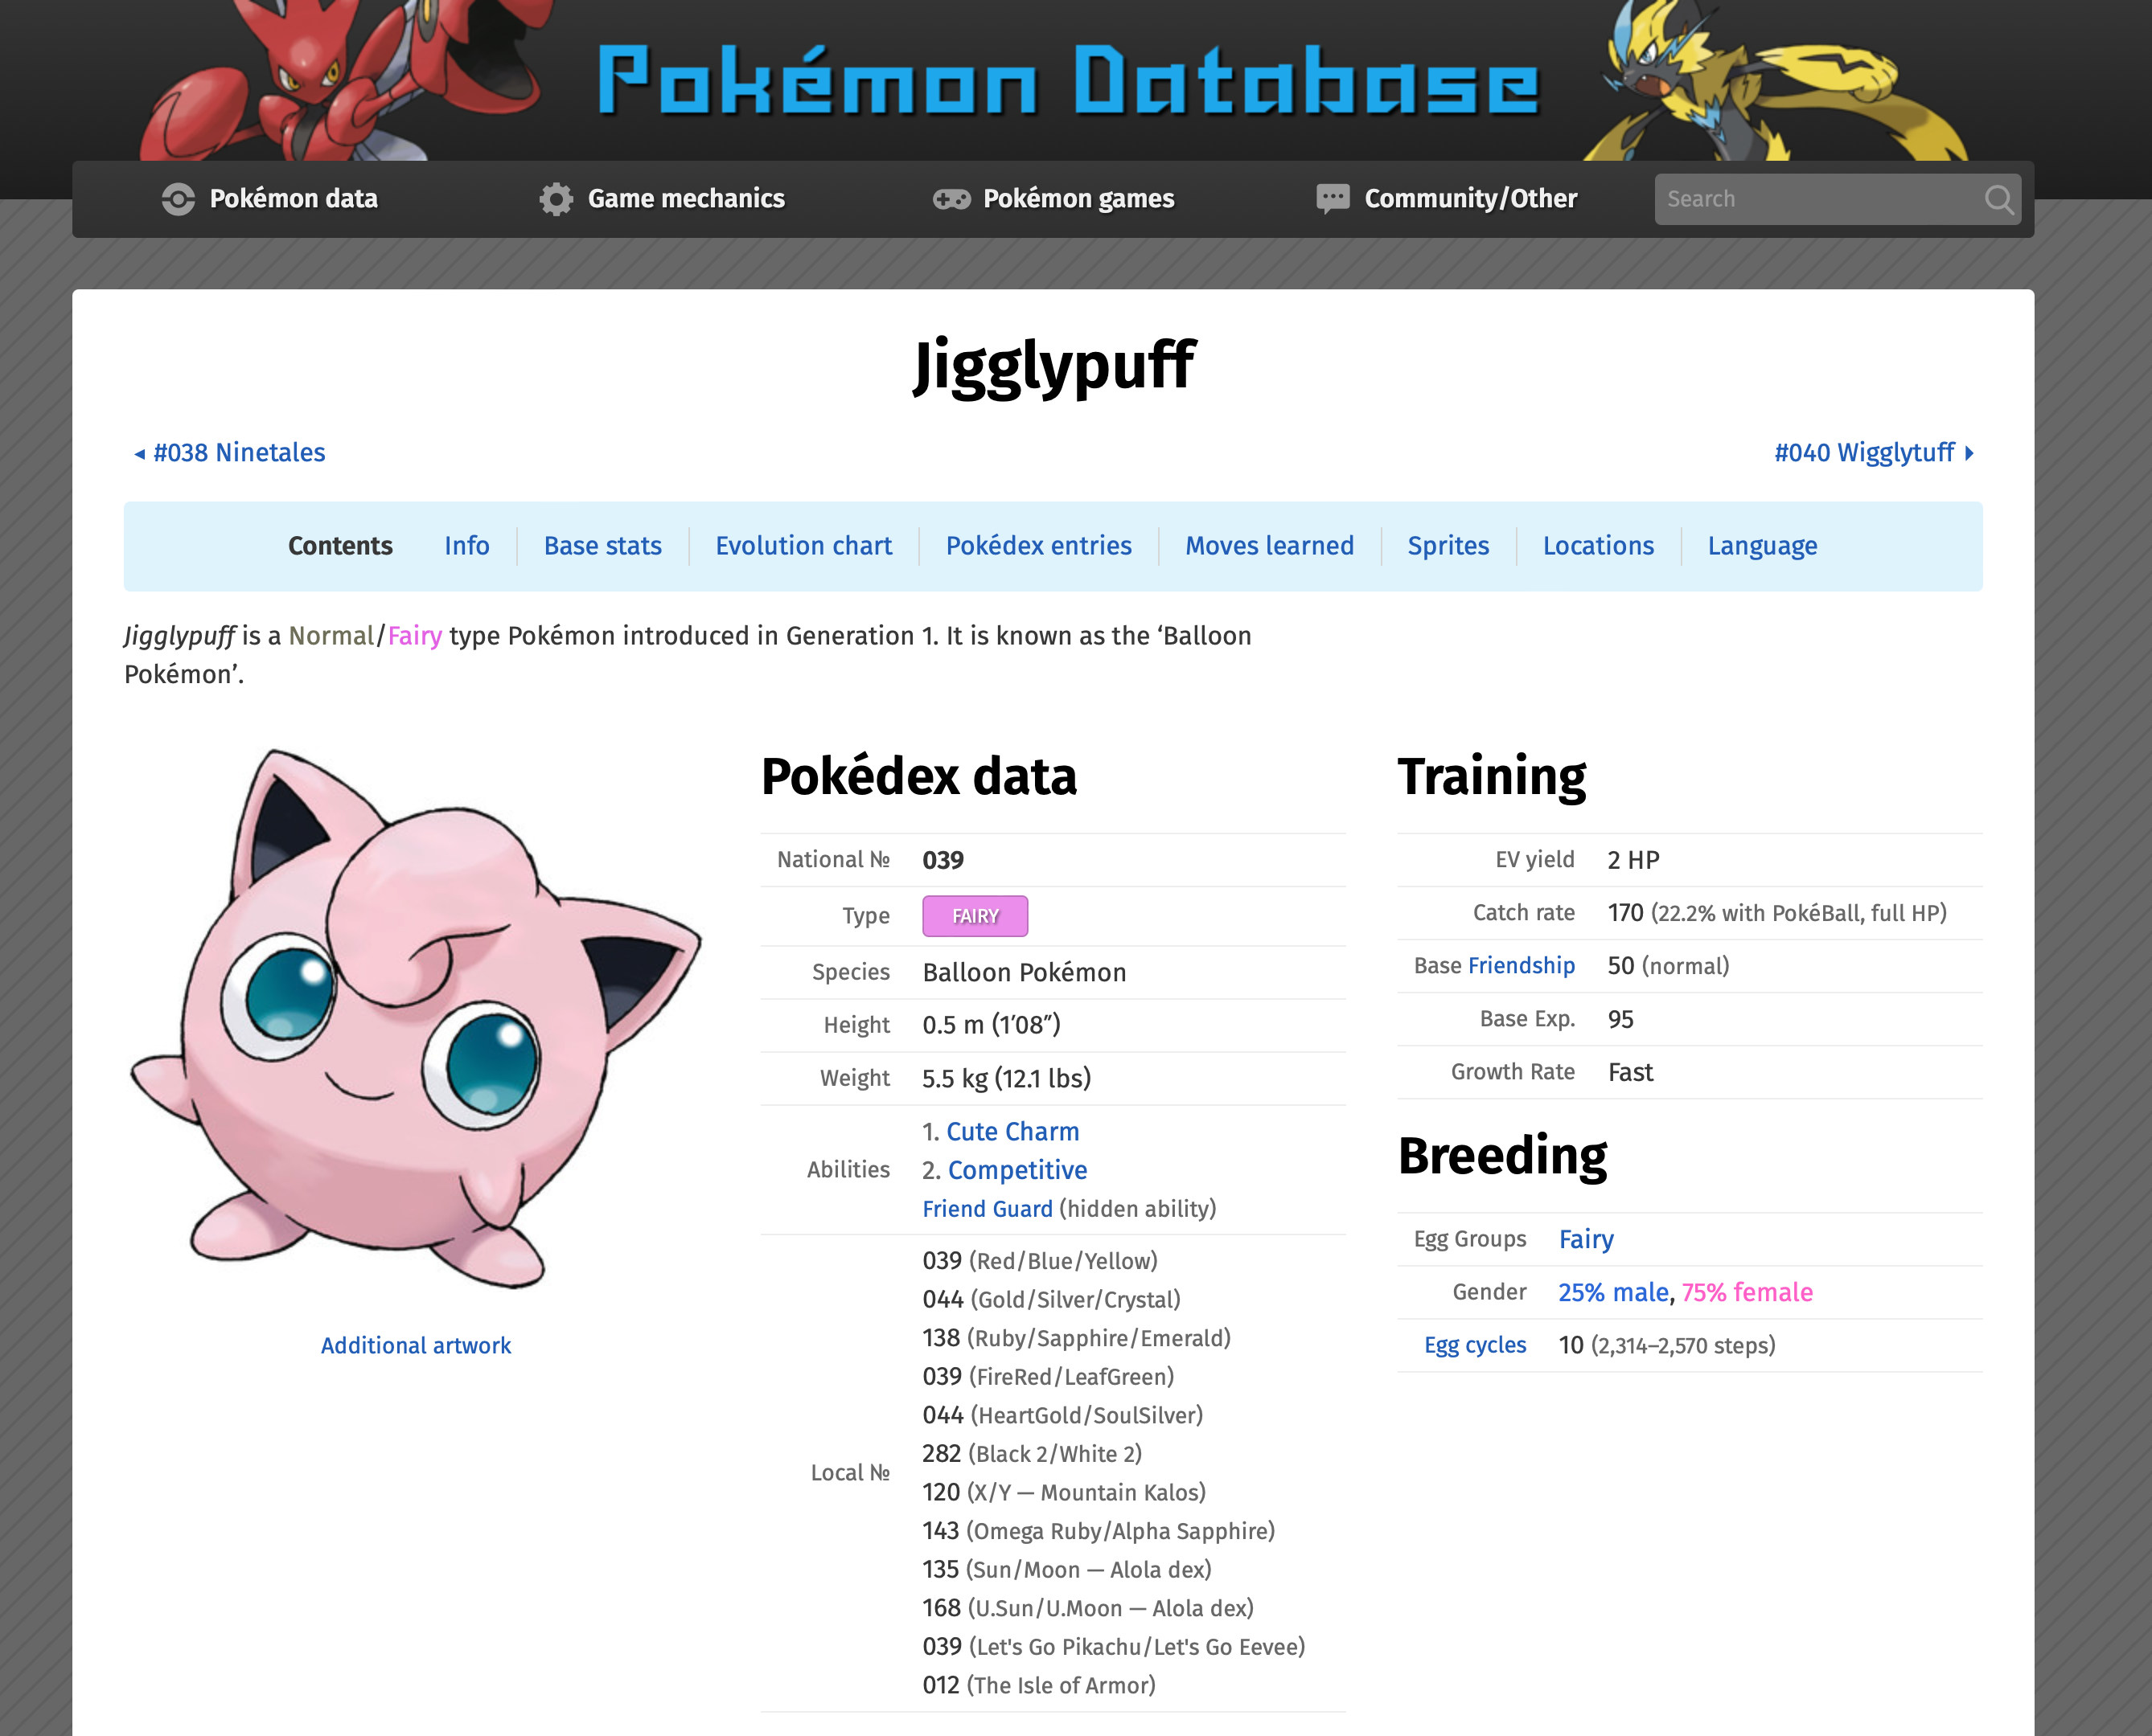

Jigglypuff es un Pokémon de tipo **Hada**.

Chequea los otros tipos de Pokémon en la base de datos de Pokémon en <https://www.wikidex.net/>

Los tipos de Pokémon son:

* Normal
* Planta
* Tierra
* Roca
* Fuego
* Hielo
* Volador
* Fantasma
* Acero
* Agua
* Lucha
* Psíquico
* Dragón
* Hada
* Eléctrico
* Veneno
* Bicho
* Siniestro

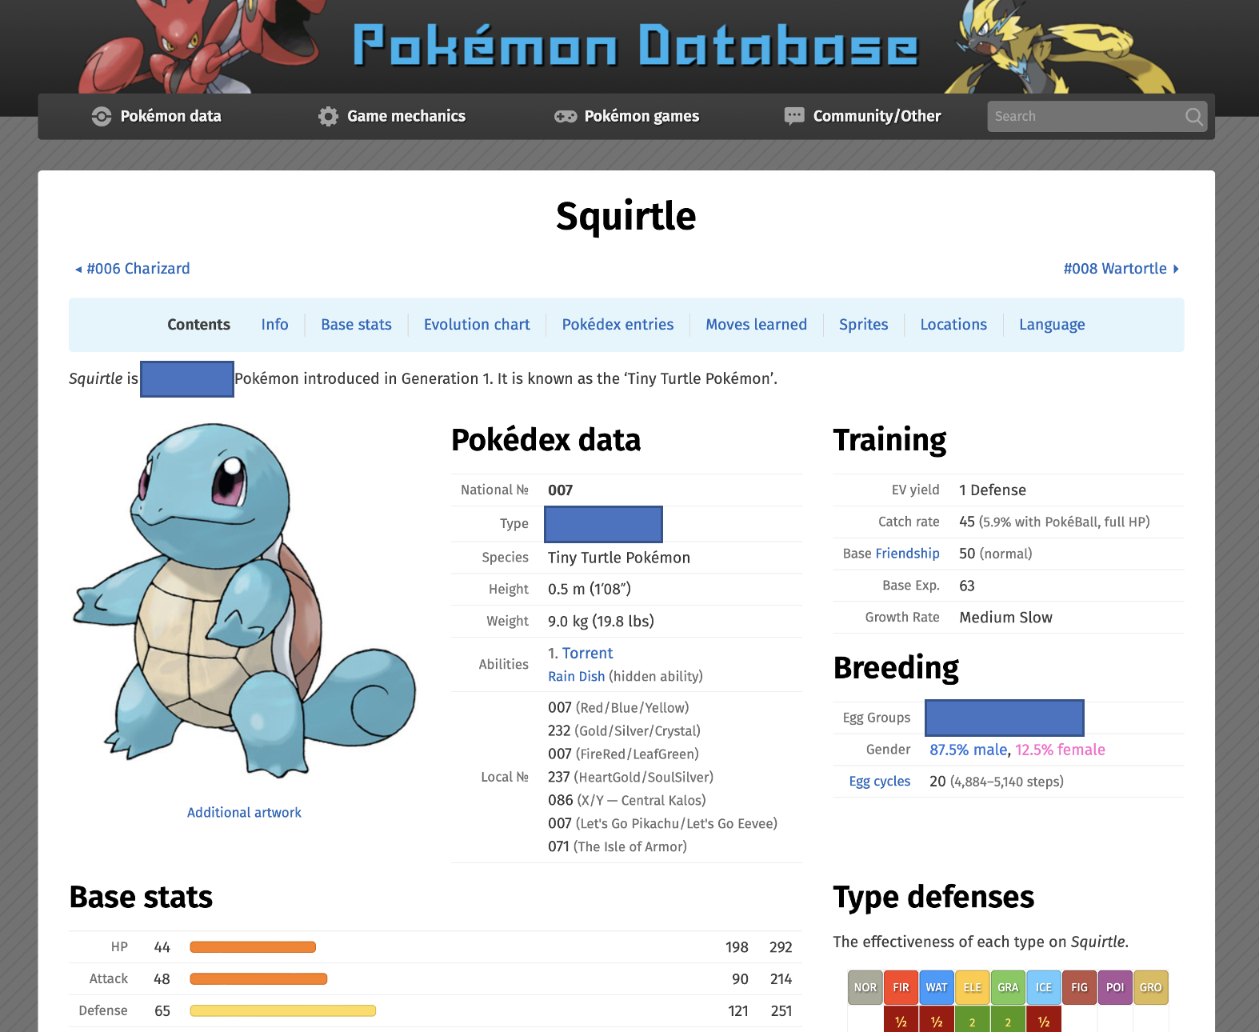

¿Qué tipo de Pokémon es Squirtle?

Intenta adivinarlo.

¿Qué información crees que podrías usar para adivinar el tipo?

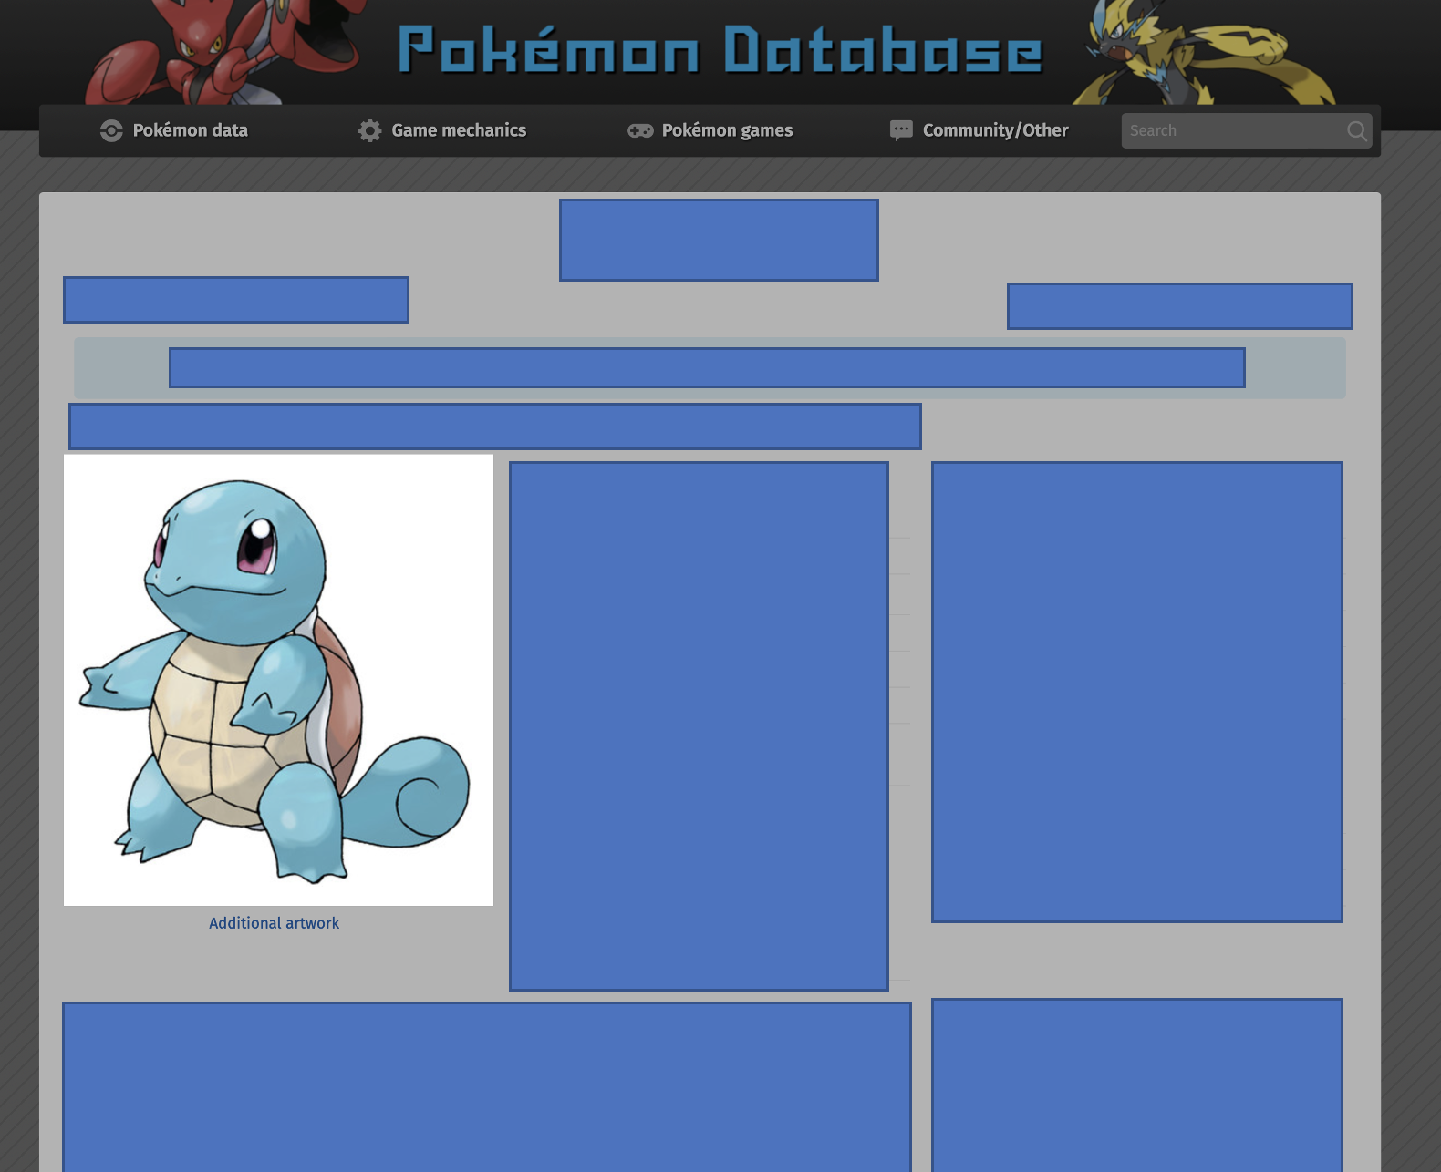 ¿Usarías la forma en que se ve?

¿Crees que los colores y las formas te darían una buena pista de qué tipo es?

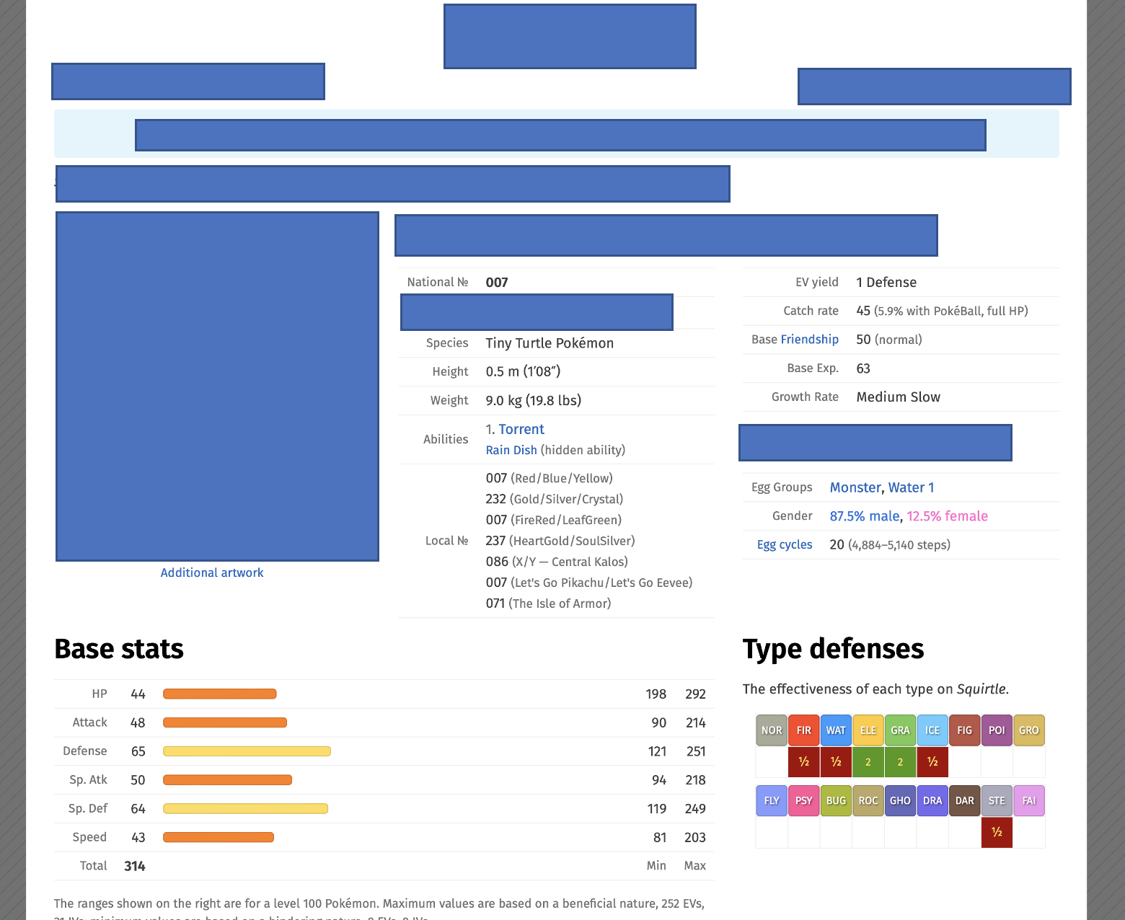

¿Usarías las estadísticas que describen el tamaño, las habilidades y el estilo de lucha de los Pokémon?

¿Crees que esos números te darían una buena pista de qué tipo es?

Ninguno es perfecto.

No hay reglas. Pero podemos aprender lo que tienen en común y usar esto para adivinar.

Los ordenadores pueden hacer esto. Pueden funcionar sin depender de reglas, aprendiendo qué cosas tienen en común y usándolo para hacer predicciones.

Llamamos a este tipo de computación **Machine Learning.**

En este proyecto, entrenarás el ordenador para que sea capaz de predecir el tipo de Pokémon en función de sus estadísticas, entrenándola con las estadísticas de unos pocos cientos de Pokémon de ejemplo.

Para hacer las cosas un poco más rápidas, no entrenaremos al ordenador para que reconozca todos los tipos de Pokémon, solo nos centraremos en seis de los tipos como ejemplo.

1. Ve a <https://machinelearningforkids.co.uk/>
2. Haz clic en **Empezar**
3. Haz clic en **Pruébalo ahora**
4. Haz clic en **Copiar plantilla**Graphical user interface, application, website

   Description automatically generated
5. Haz clic en **“Pokémon statistics**”   
   Graphical user interface, text, application, chat or text message

   Description automatically generated
6. Haz clic en “**import**”
7. Haz clic en “**Pokémon statistics**”  
   Graphical user interface, text, application, email

   Description automatically generated
8. Haz clic en **Entrenar**  
   Graphical user interface, text, application, website

   Description automatically generated
9. Consulta las estadísticas de entrenamiento  
   *Estas son las estadísticas de unos pocos cientos de Pokémon que usarás para entrenar al ordenador*.
10. Haz clic en **Volver al proyecto**
11. Haz clic en **Aprende y Prueba**
12. Haz clic en **Entrena un nuevo modelo**  
    Graphical user interface, text, application

    Description automatically generated
13. Haz clic en **Volver al proyecto**
14. Haz clic en **Crear**
15. Haz clic en **Scratch 3**  
    Graphical user interface, application

    Description automatically generated
16. Haz clic en **Abrir en Scratch 3**  
    Graphical user interface, text, application, chat or text message

    Description automatically generated
17. Haz clic en “**Project templates**”
18. Haz clic en “**Pokémon statistics**”
19. Haz clic en el personaje “**classify**”   
    Graphical user interface, application

    Description automatically generated
20. Encuentra el código “**Al recibir classify**”  
    Graphical user interface, application

    Description automatically generated
21. Actualiza el código para usar tu modelo de aprendizaje automático   
    Graphical user interface, website

    Description automatically generated
22. Haz clic en el botón de **pantalla completa**  
    Graphical user interface, application

    Description automatically generated
23. Haz clic en la **bandera verde**  
    Icon

    Description automatically generated

**¿Qué has hecho hasta ahora?**

Has utilizado las estadísticas de una muestra aleatoria de unos pocos cientos de Pokémon para entrenar a un ordenador para poder predecir el tipo de un Pokémon a partir de los números que describen su tamaño y habilidades. Configuraste un proyecto de Scratch en el que puedes usar un modelo de aprendizaje automático.

A continuación, probarás tu modelo para ver qué tan bueno es para adivinar el tipo de Pokémon nuevo.

Se han preparado estadísticas para **seis** Pokémon en el proyecto Scratch.

Los seis son Pokémon que no se incluyeron en los datos de entrenamiento que usó para entrenar su modelo de aprendizaje automático.

**¿Por qué crees que esto es importante?**

Arrastra uno de ellos al cuadro rojo, luego haga clic en el botón azul.

Se mostrarán las estadísticas de tu Pokémon elegido, junto con la predicción hecha por tu modelo de aprendizaje automático.

(El modelo de aprendizaje automático no usa la imagen del Pokémon; ¡solo se incluye en el proyecto para que se vea mejor!)

Las imágenes de Pokémon utilizadas en esta actividad provienen de

<https://www.kaggle.com/vishalsubbiah/pokemon-images-and-types>

Los datos de Pokémon utilizados en esta actividad provienen de

<https://www.kaggle.com/abcsds/pokemon>

Otras capturas de pantalla utilizadas en esta actividad provienen de

[https://pokemonb.net](https://pokemonb.net/)

©2022 Pokémon. ©1995 - 2022 Nintendo/Creatures Inc./GAME FREAK inc. TM, ®Nintendo

**Ideas y Extensiones**

Ahora que has terminado, ¿por qué no pruebas una de estas ideas?

¿O inventar uno propio?

**¡Deseña tu propio Pokémon!**

Intenta inventar tu propio Pokémon. Un personaje llamado "your-pokemon" está incluido en el proyecto Scratch listo para que lo completes.

Puedes dibujar un Pokémon en Scratch usando las herramientas de dibujo para un nuevo personaje.

O puedes dibujarlo con lápiz y papel, y luego usar la herramienta de la cámara para crear un nuevo disfraz en Scratch a partir de una foto de cámara web de tu dibujo.

Luego puedes completar las estadísticas de tu Pokémon.

¿De qué tipo cree que es tu modelo de aprendizaje automático?